Rutiner och arbetssätt: Samordning vid utskrivning från sluten hälso- och sjukvård

Innehåll
1 Inledning 5
1.1 Samverkan 5
2 Samordningsärende 6
2.1 Enheternas ansvar 6
2.2 Andra kommunikationsvägar 7
2.3 Patientkort 7
2.4 Frastexter 7
2.5 Skyddade personuppgifter 7
3 Ärendeöversikt 8
4 Den enskildes ärende 8
4.1 Samtycken 8
4.2 Aktörer 9
4.3 Meddelanden 10
4.3.1 Svara på meddelande 10
4.3.2 Återkalla meddelande 10
4.3.3 Avvisa meddelande 10
4.3.4 Ändra status på meddelande 10
4.3.5 Fasta meddelandetitlar 10
4.3.6 Generella meddelandetitlar 12
4 Fliken Planer 13
4.5 Fliken Journal 13
4.6 Fliken Läkemedelslista 13
4.7 Egenvårdsbedömning och planering 14
4.8 Uppdrag till hemsjukvården 14
4.9 Palliativ vård 15
5 Akutmottagning 15
5.1 Pågående samordningsärende 15
5.1.1 Vårdbegäran 15
5.1.2 Från akutmottagningen 16
5.2 Skapa samordningsärende 16
5.3 Akutmottagningen som aktör 16
6 Slutenvård 16
6.1 Inskrivningsmeddelande 16
6.2 Meddelande om samordningsspår 17
6.3 Meddelande om ny beräknad tidpunkt för utskrivning 17
6.4 Utskrivningsplan 17
6.5 Utskrivningsklar 18
6.6 Kallelse till Samordnad individuell planering (SIP) 18
6.7 Kommunklar 19
6.8 Utskrivningsmeddelande 19
6.9 Avdelningsbyten 19
6.10 Parallella vårdtillfällen 19
6.11 Avsluta samordningsärende 20
6.11.1 Avliden 20
7 Regionfinansierad öppenvård 20
7.1 Inskrivningsmeddelande 20
7.2 Beräknad tidpunkt för utskrivning 21
7.3 Fast vårdkontakt – Samordningsansvar 21
7.4 Utskrivningsplan 21
7.5 Utskrivningsklar 21
7.6 Kommunklar 22
7.7 Utskrivningsmeddelande 22
7.8 Kallelse till samordnad individuell planering (SIP) 22
7.8.1 SIP i samband med utskrivning från slutenvård 22
7.8.2 Uppföljning av SIP 23
7.8.3 Besvara kallelse till SIP 23
7.9 Upprätta SIP 23
7.9.1 KVÅ-kodning 23
7.9.2 Godkännande av SIP 24
7.9.3 Uppföljning av SIP 24
7.9.4 Avsluta en SIP 24
7.10 Avsluta samordningsärenden 24
7.10.1 Avliden 24
8 Kommun 24
8.1 Patientkort 24
8.2 Vårdbegäran 24
8.2.1 Pågående samordningsärende 24
8.2.2 Skapa samordningsärende 25
8.3 Inskrivningsmeddelande 25
8.4 Beräknad tidpunkt för utskrivning 25
8.5 Utskrivningsplan 25
8.6 Utskrivningsklar 26
8.7 Kommunklar 26
8.8 Utskrivningsmeddelande 27
8.9 Kallelse till samordnad individuell plan (SIP) 27
8.9.1 SIP i samband med utskrivning från slutenvård 27
8.9.2 Uppföljning av SIP 27
8.9.3 Besvara kallelse till SIP 27
8.10 Upprätta SIP 27
8.11 Fliken Journal 28
8.12 Fliken Läkemedelslista 28
8.13 Avsluta samordningsärenden 28
8.13.1 Avliden 28
Bilaga 1 Frastexter i Link 29
Bilaga 2 Samtycken i Link 34
Referenser 36
Revisionshistorik 36

Styrande förutsättningar
De lagar som styr är:
Lag (2017:612) om samverkan vid utskrivning från sluten hälso- och sjukvård, Patientlag (2014:821), Socialtjänstlag (2001:453) samt Hälso- och sjukvårdslag (2017:30).
Syfte och omfattning
Syftet är att beskriva Sussa-gemensamma rutiner och arbetssätt gällande samverkan vid utskrivning från sluten hälso- och sjukvård och samordnad individuell plan (SIP). Dokumentet behöver kompletteras med regionala-/kommunala överenskommelser för samverkan.
Rutiner och arbetssätt gällande samordnad vårdplan enligt lag om psykiatrisk tvångsvård samt lag om rättspsykiatrisk vård beskrivs i eget dokument.

Beskrivning arbetsgång

1 Inledning

1.1 Samverkan
Insatser vid samordnad vård- och omsorgsplanering ska ske genom samverkan för att ge den enskilde trygghet och säkerhet samt utgå från ett personcentrerat förhållningssätt. Planering under vårdtiden ska säkerställa att patienten kan skrivas ut från den slutna vården när läkaren bedömt patienten som utskrivningsklar. All vård, behandling och planering ska ske tillsammans med den enskilde. SIP ska klargöra vilka insatser den enskilde behöver, vilka insatser respektive huvudman har ansvar för samt vem som ska samordna insatserna.
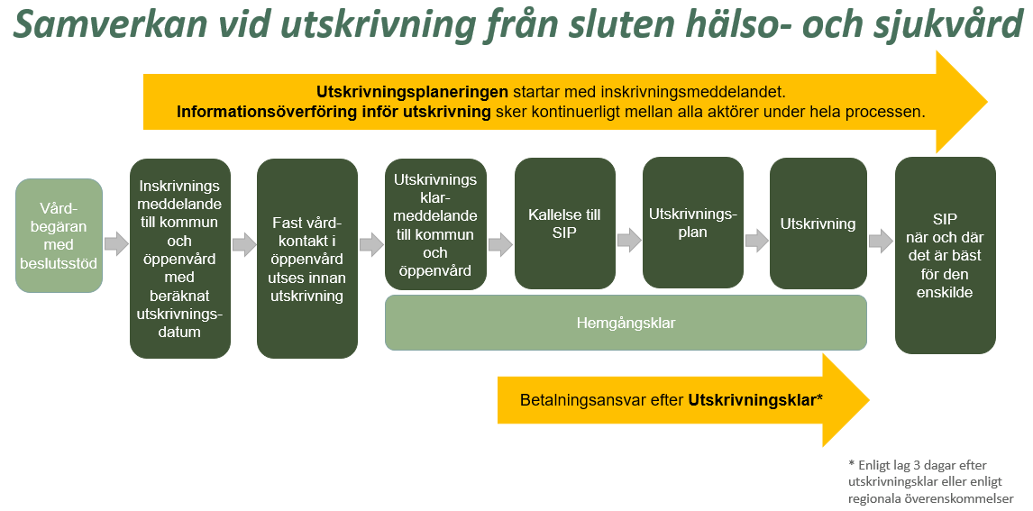
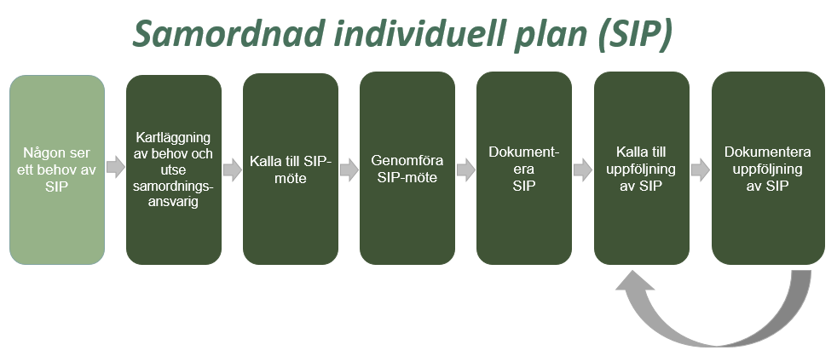

2 Samordningsärende
När en person har behov av samordning och/eller insatser/åtgärder från flera aktörer ska ett samordningsärende skapas. Det görs via Ärendeöversikten, Skapa nytt ärende. Ett samordningsärende skapas då mellan berörda aktörer inom regionen och/eller kommunen. Delaktiga aktörer samarbetar och utbyter information via funktionen Meddelanden samt upprättar olika planer utifrån patientens behov. Verksamhetschef avgör vilka behörigheter som skall tilldelas medarbetarna och till vilka enheter utifrån organisation.
- I patientlisten visas en ikon när det finns ett pågående samordningsärende, när det finns ett oläst meddelande visas en vit prick vid ikonen.
- En person kan endast ha ett pågående samordningsärende.
- Samtliga aktörer i ett ärende ser alla meddelanden som skickas. Det går inte rikta meddelanden till enskilda aktörer.
- Det är viktigt att noga överväga ansvarsfördelning innan någon aktör tas bort från samordningsärendet, även om deras insatser inte är aktuella i just det skedet.
- Varje aktör ansvarar för att rätt instanser är involverade inom sin egen verksamhet och att utredningar och insatser görs i rätt tid.
- Ett samordningsärende behöver inte innebära att SIP behöver upprättas, samordningen kan endast bestå i att Generella meddelanden skickas mellan aktörerna.
- Samordningsärenden avslutas när behov av samordning upphör.

2.1 Enheternas ansvar
Samtliga enheter ansvarar för att kontinuerligt bevaka och uppdatera ärendeöversikten. När ett meddelande är läst har mottagande enhet övertagit ansvaret för meddelandets innehåll. Att meddelandet är läst av mottagande enhet visas för andra aktörer med en blå bock och via tooltip vem som har tagit del av meddelandet.

2.2 Andra kommunikationsvägar
Detaljering Region Dalarna
Telefon kan användas för kommunikation som kräver omedelbar återkoppling, vid situationer som behöver diskuteras eller för samtal med patient och/eller närstående.
Videomöte kan användas för planeringsträffar med patient och/eller närstående.
För utomlänspatienter kan Link användas för att följa processen via Ärendeöversikten. Information överförs till externa enheter via telefon och/eller pappersutskrift efter överenskommelse. Mottagna dokument skannas in i journalen.

2.3 Patientkort
I menyvalet Patientkort finns administrativ patientinformation. I fliken Enhetskopplingar finns angivet vilken kommun patienten är skriven i samt listad vårdcentral/hälsocentral. Folkbokföringsregistret samt listningsregistret uppdateras automatiskt. Det finns möjlighet att lägga till information om vilka enheter patienten är aktuell för. De kopplade enheterna kommer då att föreslås som aktör när ett samordningsärende skapas.

I fliken Fast vårdkontakt registreras den ansvarige och finns sedan valbar som aktör i samordningsärendet. En patient kan ha flera fasta vårdkontakter.
Det åligger användare av Link att kontinuerligt säkerställa och uppdatera informationen så att den alltid är aktuell.

I fliken Närstående registreras uppgifter om patientens närstående. Det åligger användare av Link att kontinuerligt säkerställa och uppdatera informationen så att den alltid är aktuell.

2.4 Frastexter
För att underlätta dokumentationen och få den så standardiserad som möjligt, finns möjlighet att använda Fraser. Fraser används genom att skriva in kortkommando, t.ex. ”liadl” och klicka på knappen Enter, då skrivs det ut en förutbestämd text som sen går att redigera. Se bilaga 1 Frastexter.

2.5 Skyddade personuppgifter
Link ska inte användas för patienter med skyddade personuppgifter hos Skatteverket. Har personen skyddade personuppgifter visas det i Patientlisten i Cosmic. Ingen information om personer med skyddade personuppgifter får lämnas ut. Vid behov av samordning, samråd med patienten hur kommunikation mellan olika parter ska hanteras.
Detaljering Region Dalarna
För mer information om skyddade personuppgifter, se:
- Region dalarna Riktlinje - Skyddade personuppgifter
- Skatteverket.se/privat/folkbokforing/skyddadepersonuppgifter
- Respektive kommuns lokala rutiner

3 Ärendeöversikt
Fönstret Ärendeöversikt presenterar enhetens alla pågående och avslutade samordningsärenden samt ger åtkomst till den enskildes samordningsärende. Det finns olika grupperings- och sorteringsmöjligheter och den har samma utseende för samtliga aktörer.
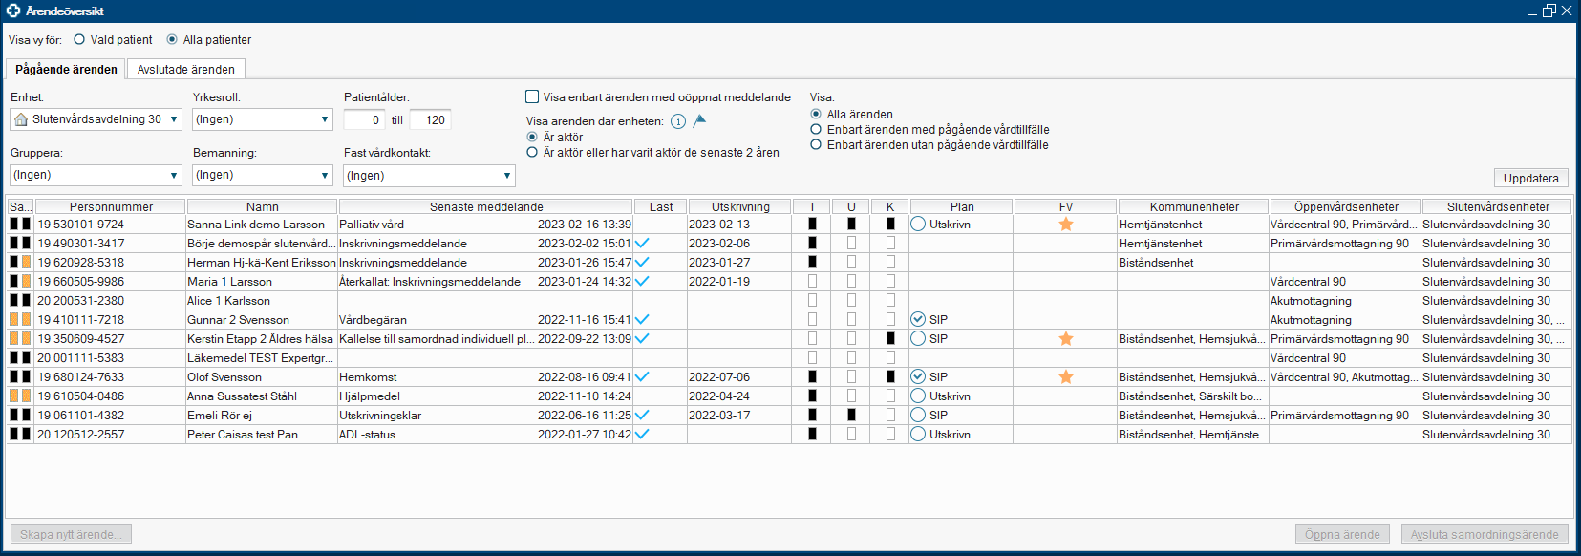

4 Den enskildes ärende
I den enskildes Ärende hanteras samtycken, val av Aktörer, Meddelanden och Planer. Fliken Journal och fliken Läkemedelslista speglas till behöriga aktörer.
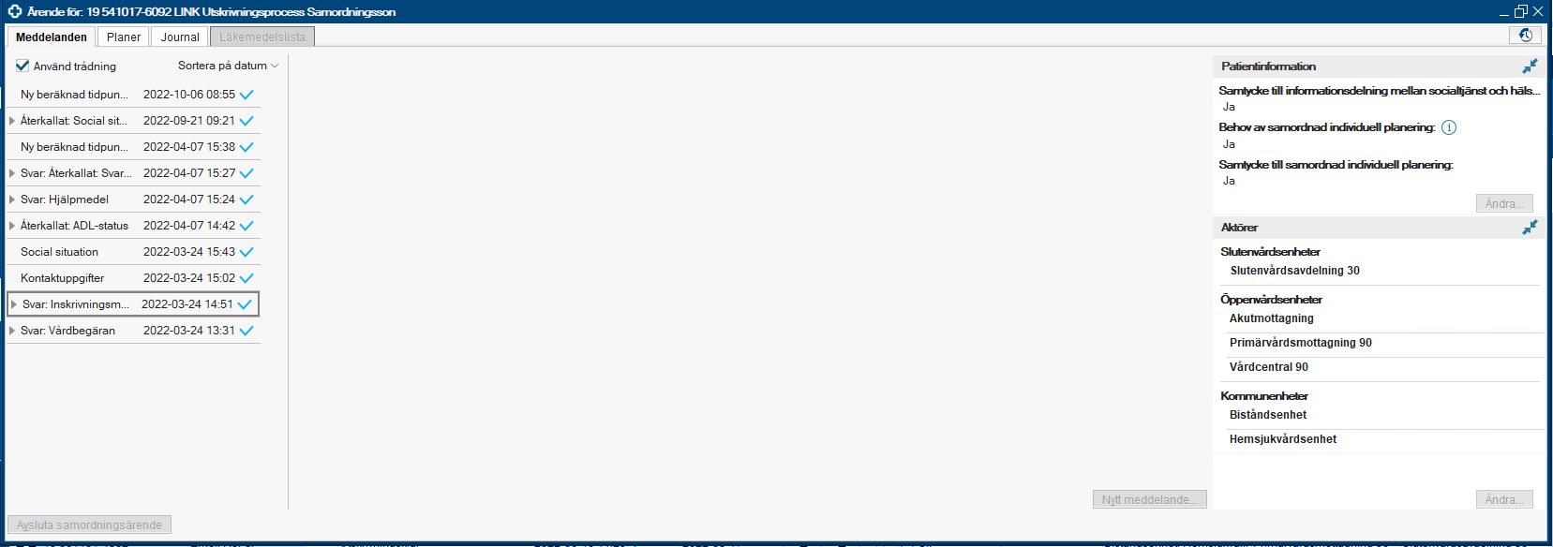

4.1 Samtycken
Samtycke till informationsdelning är en förutsättning för att aktörerna ska få dela information med varandra och krävs för att kunna upprätta Utskrivningsplan. Vissa behörigheter ger även tillgång till innehållet i flikarna Journal och Läkemedelslista.
Samtycke till samordnad individuell planering är en förutsättning för att kunna skicka Kallelse till SIP och för att SIP ska finnas valbart under fliken Planer.
Att samtycke inhämtats och registrerats synliggörs i Ärendeöversikten, i första kolumnen, rutan blir svart.
Via tooltip över kolumnen visas detaljer.
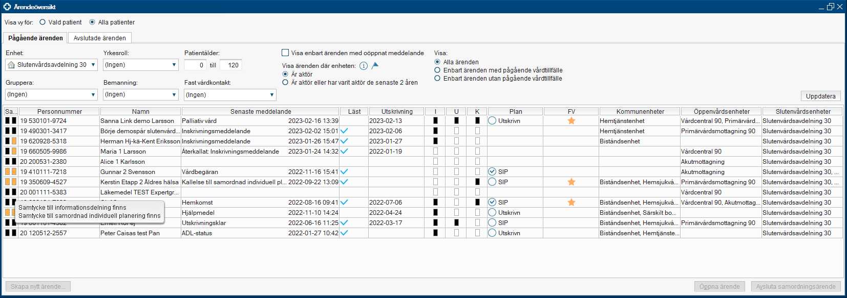

Ändra information om samtycke
Om patienten ändrar sig gällande samtycke ska samtyckesinformationen uppdateras via den enskildes samordningsärende, under patientinformation, Ändra.
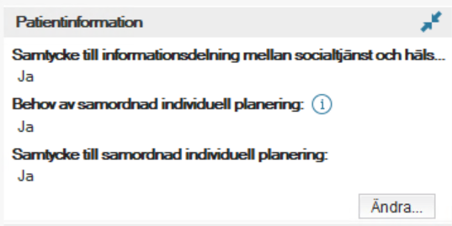
För beskrivning av samtycken, se bilaga 2 Samtycken i Link.

4.2 Aktörer
Under rubriken Aktörer finns information om aktuella aktörer såsom fasta vårdkontakter och enheter (t.ex. kommun, öppen och slutenvård) samt externa aktörer (t.ex. Försäkringskassan).
Aktörer kan läggas till eller tas bort i ett pågående samordningsärende. Nytt samtycke behöver inhämtas om ny aktör läggs till i ett pågående samordningsärende.

Detaljering Region Dalarna
Endast relevanta enheter för patientens samordning ska vara aktörer i samordningsärendet.
Externa aktörer kan läggas till som aktör i samordningsärendet för att visa samtliga vilka som är involverade, men den externa aktören behöver kontaktas separat om de ej har tillgång till Link.

4.3 Meddelanden
Meddelanden används för informationsöverföring mellan aktörer i samordningsärenden. Meddelanden visas i konversationer så att grundmeddelandet och svaret visas tillsammans. Det går även att läsa meddelanden i kronologisk ordning. Det finns ett antal fasta och generella meddelanden. Vissa meddelanden kan användas av samtliga aktörer och vissa är behörighetsstyrda. Se tabell nedan för detaljbeskrivning av meddelandetitlar.

4.3.1 Svara på meddelande
När du svarar på ett meddelande, välj det ursprungliga meddelandet med samma titel, för att få en trådstruktur i tidsordning.

4.3.2 Återkalla meddelande
Det går att återkalla meddelanden som har skickats felaktigt från din enhet med undantag för titeln Ny beräknad tidpunkt för utskrivning som inte går att återkalla.

4.3.3 Avvisa meddelande
Enbart Inskrivningsmeddelande kan avvisas.
Fyll i orsak och hänvisa om möjligt till rätt aktör. Om fel aktör har fått meddelandet är det viktigt att ha en regional rutin för att avvisa meddelandet och sedan ta bort enheten som aktör i ärendet.

4.3.4 Ändra status på meddelande
För att markera ett meddelande som Oläst, högerklicka på meddelandet inne i ärendet och välj Visa som ej öppnat för min enhet.

4.3.5 Fasta meddelandetitlar

Meddelandetitel | Beskrivning
Automatiskt meddelande | Meddelandet genereras automatiskt när patienten skrivs ut från slutenvården.
Inskrivningsmeddelande | Skickas från slutenvården i samband med inskrivning eller så fort samordningsbehov har identifierats.
Kallelse till samordnad individuell planering | Används för att sammankalla till SIP-möte samt uppföljning av SIP-möte.
Kommunklar | Endast kommunen kan skicka meddelandet vilket görs när samtliga aktörer inom kommunen är färdig med sin planering.
Ny beräknad tidpunkt för utskrivning | Vid behov av att flytta beräknad tidpunkt för utskrivning ska meddelandetiteln användas.
Utskrivningsklar | Med utskrivningsklar avser att en patients hälsotillstånd är sådant att den behandlande läkaren har bedömt att patienten inte längre behöver vård vid en enhet inom den slutna vården.
Meddelandetitel | Beskrivning
ADL- Aktiviteter i det dagliga livet | Används för att dela information om den enskildes förmåga och behov av hjälp med olika aktiviteter t.ex. äta och dricka, klä på och av sig, sköta sin personliga hygien.
Egen titel | Istället för att välja någon av ovanstående meddelandetitlar går det att skriva en egen titel. Viktigt att beskriva till vem meddelandet är riktat till, antingen riktad till enhet eller till profession, som t.ex: Till Medicinmottagningen eller Till Arbetsterapeut.
Egenvårdsbedömning | Används för att dela information mellan aktörer gällande Egenvårdsbedömning och planering.
Från akutmottagningen | Används av personal på akutmottagningen för att dela information till övriga aktörer.
Funktionstillstånd | Används för att dela information om den enskildes kroppsfunktioner och kroppsstrukturer samt förmåga till aktivitet och delaktighet, t.ex. dålig balans, oförmåga att förflytta sig självständig, svårt med finmotorik, sväljsvårigheter.
Hjälpmedel | Används för att dela information om den enskildes tidigare hjälpmedel och/eller nytillkomna hjälpmedel t.ex. rollator, mobil toastol, inkontinensskydd.
Kontaktuppgifter | Används för att dela information om kontaktuppgifter mellan berörda aktörer, som t.ex. anhöriguppgifter, telefonnummer till hemtjänstgrupp eller hemsjukvård.
Palliativ vård | Används för att dela information om att palliativ bedömning är utförd samt om brytpunktssamtal ägt rum.
Parallellt vårdtillfälle | Används för att dela information om att en patient som är inskriven enligt LPT/LRV tillfälligt vårdas på en somatisk avdelning.
Permission | Används av slutenvården för att dela information om att patienten befinner sig på permission.
Riskbedömning | Används för att dela information gällande utförda riskbedömningar.

4.3.6 Generella meddelandetitlar

Samordningsspår | Används vid utskrivningsprocessen för att ge samtliga aktörer vägledning i den fortsatta planeringen för patienten, som t.ex. färgspår.  Detaljering Region Dalarna: Används inte i Region Dalarna.
Samordning öppenvård | Används av öppenvården för att dela information då annan titel i inte passar och tydliggör att informationen rör samordning i öppenvård.
Social situation | Används för att dela information gällande den sociala situationen den enskilde lever i, t.ex. arbete, civiltillstånd, boendesituation mm.
Uppdrag hemsjukvård | Används för att uppmärksamma personal i hemsjukvården på att uppdrag till hemsjukvård finns.
Vårdbegäran | Meddelande med titeln Vårdbegäran används när den enskilde skickas till sjukhus efter bedömning av legitimerad hälso- och sjukvårdspersonal i kommunen. Vårdbegäran ska innehålla information om patientens aktuella status, orsak till varför den enskilde skickas till akutmottagningen samt relevanta kontaktuppgifter.

4 Fliken Planer
Utskrivningsplan – Används för att dokumentera de åtgärder och insatser som varje aktör har planerat tillsammans med patienten.
En utskrivningsplan kan startas av alla aktörer, den aktör som först har behov av att skriva i utskrivningsplanen startar planen.
Samordnad Individuell Plan (SIP) – Används för att personcentrerat dokumentera insatser och ansvarsfördelning mellan olika aktörer. Planen ska göras av representanter från de enheter som ansvarar för de insatser som patienten behöver. Samtliga aktörer som är deltagare vid SIP dokumenterar i SIP-mallen. Den kan, om det behövs, upprättas före utskrivningen men det vanligaste är att det sker efteråt. Den enskilde ska själv vara med och påverka vad som ska stå i planen. Planen ska handla om den enskildes mål, behov, styrkor och önskemål om stöd och vård.

4.5 Fliken Journal
I fliken Journal kommer vald information från patientens journal i Cosmic speglas till hälso- och sjukvårdspersonal i kommunen.

4.6 Fliken Läkemedelslista
I fliken Läkemedelslista speglas patientens läkemedel även till hälso- och sjukvårdspersonal i kommunen, den aktiveras i samband med utskrivning från slutenvården. Det innebär att kommunen inte kan läsa eller skriva ut läkemedelslistan så länge patienten är inskriven i slutenvården.

Detaljering Region Dalarna
För patienter som är doskunder ska ordinerande läkare föra in aktuella läkemedelsordinationer i Pascal för att undvika felmedicinering eller behandlingsavbrott. Det är då läkemedelslistan i Pascal som gäller i första hand.

4.7 Egenvårdsbedömning och planering
För att dokumentera en bedömning samt planera hälso- och sjukvårdsåtgärder som egenvård används journalmallen Egenvårdsbedömning och planering. Anteckningen speglas i fliken Journal för hälso- och sjukvårdspersonal i kommunen. Anteckningen skrivs ut och lämnas till patienten.
Detaljering Region Dalarna
Med egenvård avses en hälso- och sjukvårdsåtgärd som legitimerad hälso- och sjukvårdspersonal har bedömt att en patient kan utföra själv eller med hjälp av någon annan. Det kan till exempel vara att själv ta ett ordinerat läkemedel eller att göra övningar som har rekommenderats av en fysioterapeut. Egenvården kan också innebära mer avancerade hälso- och sjukvårdsåtgärder.
Egenvårdsbedömningen och planeringen kan utgöra underlag för bedömning av biståndsinsatser.
Anteckningen speglas i fliken Journal till biståndshandläggare i kommunen. Skicka ett meddelande med titeln Egenvårdsbedömning för att uppmärksamma biståndshandläggaren på att underlaget finns.

4.8 Uppdrag till hemsjukvården
För att beskriva och förmedla ett uppdrag till hemsjukvården används journalmallen Uppdrag hemsjukvård i Cosmic. Anteckningen speglas i fliken Journal för hälso- och sjukvårdspersonal i kommunen. Skicka ett meddelande med titeln Uppdrag hemsjukvård för att uppmärksamma hemsjukvården på att uppdrag finns. Det är viktigt att det anges i meddelandet vem uppdraget riktar sig till samt datum som anteckningen är skriven. Använd fras lihsv. Uppdraget ska återrapporteras av uppdragsmottagaren genom att svara på meddelandet.
Detaljering Regional Dalarna
Kommunerna och regionen har gemensamt ansvar för sjukvård i hemmet. Hemsjukvårdsavtalet reglerar ansvarsfördelningen, för mer information, se avtal hemsjukvården: https://www.regiondalarna.se/plus

Somatisk slutenvård ansvarar för att beskriva och förmedla uppdraget till hemsjukvården, om inte annat överenskommits vid utskrivningsplanering eller SIP.

Vid psykiatrisk slutenvård är det öppenvårdspsykiatrin som ansvarar för att beskriva och förmedla uppdraget till hemsjukvården, om inte annat överenskommits vid utskrivningsplanering eller SIP.
I uppdraget till hemsjukvården ska information om vem som ska ansvara för uppföljningen tydligt framgå.

Läkemedelshantering i kommunal hemsjukvård
När patienten saknar förmåga att själv ansvara för sin läkemedelsbehandling (egenvård) kan läkemedelsbehandlingen skötas med hjälp av hälso- och sjukvårdspersonal. Legitimerad personal som bedömt att det inte är egenvård skickar uppdrag till hemsjukvården innehållande information om:
- bakgrund till hemsjukvårdsuppdrag (bakomliggande orsak) varför patienten inte kan sköta behandlingen genom egenvård
- ansvarig ordinatör (för att veta vart hemsjukvården ska vända sig vid frågor/förnyelse recept)
- tydlig beskrivning vad som ingår i uppdraget (uppföljning effekt av behandling, kontroller, dosändringar, hämta ut läkemedel från apotek etc.)

För en och samma patient kan läkemedelshantering bedömas som både egenvård och HSL-åtgärd, t.ex. kan tabletter i dospåsar fungera som egenvård medan injektion Fragmin behöver delegeras via hemsjukvården.

4.9 Palliativ vård
Delge information till samtliga aktörer om att palliativ bedömning är utförd samt om brytpunktssamtal har ägt rum. Skicka ett meddelande med titeln Palliativ vård, använd fras lipall.
Detaljering Region Dalarna
Anteckningar om brytpunktssamtal, palliativ bedömning och/eller behandlingsbegränsningar som dokumenteras i Cosmic speglas i fliken Journal.

5 Akutmottagning

5.1 Pågående samordningsärende
När det finns ett pågående samordningsärende visas en ikon i patientlisten. Akutmottagningen ska ha rutin för att hantera ärenden i Link genom att ta emot och förmedla den information som inkommer till berörd personal.

5.1.1 Vårdbegäran
När en person inkommer till akutmottagningen från ett särskilt boende eller via hemsjukvården kontrolleras om det finns information från legitimerad hälso- och sjukvårdspersonal i kommunen.
Klicka på ikonen i patientlisten för att få fram samordningsärendet och se om meddelande med titeln Vårdbegäran finns. Meddelandet innehåller information om patientens status samt varför personen skickats till akutmottagningen.
Svara på Vårdbegäran och delge information om planeringen, om patienten återvänder till hemmet eller avlidit.

5.1.2 Från akutmottagningen
Om inte meddelandet Vårdbegäran finns, kan meddelandetiteln Från akutmottagningen användas för att dela information till relevanta aktörer.

5.2 Skapa samordningsärende
Om det inte finns ett pågående samordningsärende måste det skapas för att kunna dela information till annan aktör via Ärendeöversikten, Skapa nytt ärende. Se kapitel 4 för detaljer om hantering av samtycken, meddelanden och aktörer.
Meddelandetiteln Från akutmottagningen kan sedan användas för att dela information till relevanta aktörer.

5.3 Akutmottagningen som aktör
För att akutmottagningen ska kunna dela information i ett samordningsärende, lägg till Akutmottagningen som aktör. När ingen ytterligare samordning involverar akutmottagningen, ta bort enheten som aktör.
Detaljering Region Dalarna
Om uppdrag till hemsjukvården skickas från akutmottagningen ska enheten vara kvar som aktör i samordningsärendet tills uppdragsmottagaren har bekräftat att de åtar sig uppdraget.

6 Slutenvård

6.1 Inskrivningsmeddelande
- Inskrivningsmeddelande skickas senast inom 24 timmar efter inskrivning eller så fort samordningsbehov har identifierats. Inskrivningsmeddelandet startar den gemensamma planeringsprocessen.
- Inskrivningsmeddelandet aktiveras från fönster In– och utskrivning, via flik Inskrivning. Om patienten redan har ett pågående samordningsärende visas en fråga om samordning ska fortsätta i det pågående ärendet, välj Ja.
- Inskrivningsmeddelandet ska innehålla uppgift om Beräknad tidpunkt för utskrivning utifrån bedömning av behandlande läkare. Datumet ligger till grund för berörda aktörers planering inför patientens hemgång.
- Innan inskrivningsmeddelandet skickas ska patientens samtycke till informationsdelning ha inhämtats. Samtycke krävs för att informationsdelning ska ske.
- Inskrivningsorsak ska fyllas i när patienten samtyckt till informationsdelning. Välj ett alternativ i flervalslistan samt ange i fritextfältet varför patienten skrivits in i slutenvården så att informationen når berörda aktörer.
- Behov av samordnad individuell planering behöver inte anges i samband med inskrivningen.
- Samtycke till Samordnad individuell planering behöver anges: Ja, Nej eller Ej tillfrågad.
- Det går att ändra information om samtycke, behov av samordnad individuell planering samt aktörer i ett redan pågående samordningsärende. Klicka på knappen Ändra under Patientinformation resp. Aktörer.
- När berörda aktörer har fått ett inskrivningsmeddelande, ska de påbörja den egna planeringen av de insatser/åtgärder som är nödvändiga för att patienten på ett tryggt och säkert sätt ska kunna lämna slutenvården. Den egna planeringen är kortsiktig och varje aktör ansvarar för planeringen av sina insatser/åtgärder.
- När inskrivningsmeddelandet är skickat visas patienten i Ärendeöversikten.

6.2 Meddelande om samordningsspår
För de regioner som väljer att använda färger för att symbolisera olika samordningsbehov finns frastextförslag framtagna (liblå, ligrön, ligul och liröd).

Detaljering Region Dalarna
Samordningsspår används inte i region dalarna.

6.3 Meddelande om ny beräknad tidpunkt för utskrivning
Om bedömning gällande patientens beräknade vårdtid förändras, ska slutenvården i god tid meddela berörda aktörer genom att skicka ett meddelande med titel Ny beräknad tidpunkt för utskrivning.
Obs! I enhetsöversikten finns möjlighet att ange planerad utskrivning, vilket automatiskt då även visas i ärendeöversikten, i kolumnen Utskrivning. Viktigt att då även skicka ett meddelande med titel Ny beräknad tidpunkt för utskrivning.

6.4 Utskrivningsplan
Utskrivningsplaneringen påbörjas i samband med inskrivningen och dokumenteras i mallen Utskrivningsplan. Planen är kortsiktig och ska innehålla information om de åtgärder och insatser som varje aktör har planerat tillsammans med patienten.

- En aktör påbörjar planen och dokumenterar sin del, de andra aktörerna fyller på planen genom att välja Ny anteckning.
- Flera personer med samma profession kan välja att skriva i samma anteckning, genom att dubbelklicka på befintlig anteckning och välj Ja på frågan Anteckningen tillhör en annan vårdpersonal. Är du säker på att du vill ta över anteckningen? Den som färdigställer planen signerar anteckningen i sin helhet.
- Slutenvården dokumenterar under sökordet Planerade åtgärder från slutenvården och ansvarar sedan för att skriva ut planen och ge till patienten innan hemgång.

Detaljering Region Dalarna
Vid utskrivning från slutenvården kan det finnas behov av ett möte för att klargöra vem som gör vad och vilka insatser som behövs efter utskrivning, en utskrivningsplanering. Mötet ska inte förväxlas med SIP. Det finns ingen funktion i Link för att kalla till ett planeringsmöte. Den aktör som har behov av möte, kommunicerar det via generellt meddelande och/eller via telefon samt ansvarar för att säkerställa deltagare, tid och plats samt delar eventuell länk till videomöte.

6.5 Utskrivningsklar
Med utskrivningsklar menas att den behandlande läkaren bedömt att patienten inte längre behöver vård inom den slutna vården. Bedömningen ska även inkludera andra professioners bedömningar.

Innan en patient kan vara utskrivningsklar ska slutenvården även säkerställa att patienten är hemgångsklar enligt följande kriterier:

- Patienten har fått information om vad som hänt under vårdtiden samt information om fortsatt planering efter utskrivning.
- Information till nästa vårdgivare om vårdtillfället och fortsatt planering efter utskrivning.
- Säkerställa att bedömning är gjord gällande de hjälpmedel och medicinteknisk utrustning som patienten har behov av i hemmet, komplettera med regional detaljering.
- Säkerställa att patienten har tillgång till aktuella läkemedel för att undvika behandlingsavbrott.

Skicka meddelande med titel Meddelande om utskrivningsklar.
Meddelandet om utskrivningsklar är en förutsättning för att betalningsansvar ska kunna aktualiseras.
Obs! Om patientens tillstånd skulle förändras och inte längre är utskrivningsklar så måste Meddelande om utskrivningsklar återkallas och ett meddelande om Ny beräknad tidpunkt för utskrivning skickas.

Detaljering Region Dalarna
För mer information, se:
https://www.regiondalarna.se/plus
- Överenskommelse - Rehabilitering, habilitering hjälpmedel
- Vägledning Rehabilitering, habilitering, hjälpmedel

6.6 Kallelse till Samordnad individuell planering (SIP)
Om patienten har ett fortsatt samordningsbehov ska den fasta vårdkontakten med samordningsansvar inom den regionfinansierade öppenvården skicka en kallelse till SIP senast tre dagar efter att slutenvården skickat meddelande om utskrivningsklar. Alla aktörer får meddelandet även om de inte är inbjudna som deltagare på SIP-mötet. Vilka deltagare som är kallade framgår i kallelsen.

6.7 Kommunklar
Information om att kommunens berörda aktörer är redo att ta emot patienten med datum och tid för hemgång, förmedlas till slutenvården via ett meddelande med titeln Kommunklar.

6.8 Utskrivningsmeddelande
När patienten skrivs ut via fönster In- och utskrivning, flik Utskrivning skickas ett automatiskt meddelande i samordningsärendet med titeln Automatiskt meddelande som innehåller information om att patienten är utskriven. Slutenvården tas då automatiskt bort som aktör i samordningsärendet.

6.9 Avdelningsbyten
Flytta patient:  - > Samma vårdtillfälle  - > Nytt vårdtillfälle | Link skickar ett automatiskt meddelande till samtliga aktörer: “Patienten har förflyttats från Avdelning X till Avdelning Y”.  Den nya avdelningen blir automatiskt aktör i samordningsärendet och den tidigare avdelningen upphör som aktör.  Hantering av utskrivningsklar patient  - Vid oförändrat hälsotillstånd kvarstår utskrivningsklar.  - Vid förändrat hälsotillstånd återkallas utskrivningsklar manuellt.  Obs! Det är bara den avdelning/klinik som har registrerat patienten utskrivningsklar som kan återkalla utskrivningsklar.
Flytta patient  - > Annat sjukhus | Ett automatiskt meddelande skickas till samtliga aktörer: “Patienten har skrivits ut från Avdelning X”.  Slutenvården tas automatiskt bort som aktör i samordningsärendet.
Skriva ut patient | Ett automatiskt meddelande skickas till samtliga aktörer: “Patienten har skrivits ut från Avdelning X”  Slutenvården tas automatiskt bort som aktör i samordningsärendet.
- > Samvårdsavdelning  - > Utlokaliserad patient | Den enhet som ska ansvara för samordningen skickar ett inskrivningsmeddelande och är därmed aktör i samordningsärendet.

Detaljering Region Dalarna
Med annat sjukhus menas sjukhus i annan region.

6.10 Parallella vårdtillfällen
Patienten kan vara i behov av somatisk slutenvård enligt HSL parallellt med LPT/LRV. När patienten är inskriven på två avdelningar samtidigt visas det i patientlisten med två inskrivningssymboler (sängar).
- Den psykiatriska slutenvården skickar meddelande med titeln Parallellt vårdtillfälle för att dela information om att en patient är inskriven enligt LPT/LRV och samtidigt vårdas på en somatisk avdelning.
- Finns behov av att dela information i samordningsärendet kan den tillfälliga avdelningen lägga till sig som aktör i ärendet och förmedla relevant information.
- När ingen ytterligare samordning involverar den tillfälliga avdelningen, ta bort enheten som aktör.

6.11 Avsluta samordningsärende
Som regel avslutas inte samordningsärendet av slutenvården. I de fall ärendet startas av slutenvården och patienten ångrar sig, dvs inte har behov av samordning eller insatser kan ärendet avslutas av slutenvården. Ärendet flyttas automatiskt från Pågående ärenden till Avslutade ärenden i Ärendeöversikten.

6.11.1 Avliden
Den som uppmärksammar att den enskilde avlidit avslutar samordningsärendet. Om en patient avlider under slutenvårdstiden ska det registreras i Patientkortet under Allmänt. Att patienten är Avliden synliggörs då i patientlisten. Avsluta sedan samordningsärendet i Link.

7 Regionfinansierad öppenvård

7.1 Inskrivningsmeddelande
- Inskrivningsmeddelande skickas från slutenvården senast inom 24 timmar efter inskrivning eller så fort samordningsbehov har identifierats.
- Inskrivningsmeddelandet startar planeringsprocessen inför patientens utskrivning och ska besvaras med information om patientens aktuella status och pågående insatser.
- Inskrivningsmeddelandet går att avvisa om det har skickats till fel enhet, orsak till avvisningen måste anges.
- När berörda aktörer har fått ett inskrivningsmeddelande, ska de påbörja den egna planeringen av de insatser/åtgärder som är nödvändiga för att patienten på ett tryggt och säkert sätt ska kunna lämna slutenvården. Den egna planeringen är kortsiktig och varje aktör ansvarar för planeringen av sina insatser/åtgärder.

7.2 Beräknad tidpunkt för utskrivning
Inskrivningsmeddelandet innehåller information om beräknad tidpunkt för utskrivning. Om bedömning gällande patientens beräknade vårdtid förändras, ska slutenvården i god tid meddela berörda aktörer genom att skicka ett meddelande med titel Ny beräknad tidpunkt för utskrivning.

7.3 Fast vårdkontakt – Samordningsansvar
När inskrivningsmeddelandet har mottagits ska fast vårdkontakt skyndsamt utses. Dokumentation av fast vårdkontakt sker i två steg, i Patientkortet och i patientens samordningsärende under rubriken Aktörer. En patient kan ha flera fasta vårdkontakter, endast en av dessa kan vara samordningsansvarig.
När den fasta vårdkontakten även har ett samordningsansvar markeras det via stjärnan som då ändrar färg till gul.
Om en fast vårdkontakt tas bort måste orsak anges.

7.4 Utskrivningsplan
Utskrivningsplaneringen påbörjas i samband med inskrivningen och dokumenteras i mallen Utskrivningsplan. Planen är kortsiktig och ska innehålla information om de åtgärder och insatser som varje aktör har planerat tillsammans med patienten.

- En aktör påbörjar planen och dokumenterar sin del, de andra aktörerna fyller på planen genom att välja Ny anteckning.
- Flera personer med samma profession kan välja att skriva i samma anteckning, genom att dubbelklicka på befintlig anteckning och välj Ja på frågan Anteckningen tillhör en annan vårdpersonal. Är du säker på att du vill ta över anteckningen? Den som färdigställer planen signerar anteckningen i sin helhet.
- Öppenvården dokumenterar under sökorden: Planerade åtgärder från regional primärvård/Planerade åtgärder från psykiatrisk öppenvård/ Planerade åtgärder från mobila team.
Detaljering Region Dalarna
Vid utskrivning från slutenvården kan det finnas behov av ett möte för att klargöra vem som gör vad och vilka insatser som behövs efter utskrivning, en utskrivningsplanering. Mötet ska inte förväxlas med SIP. Det finns ingen funktion i Link för att kalla till ett planeringsmöte. Den aktör som har behov av möte, kommunicerar det via generellt meddelande och/eller via telefon samt ansvarar för att säkerställa deltagare, tid och plats samt delar eventuell länk till videomöte.

7.5 Utskrivningsklar
Meddelande om utskrivningsklar skickas av slutenvården när den behandlande läkaren bedömt att patienten inte längre behöver vård inom den slutna vården. Meddelande om utskrivningsklar behöver inte besvaras.

Innan en patient kan vara utskrivningsklar ska slutenvården även säkerställa att patienten är hemgångsklar enligt följande kriterier:

- Patienten har fått information om vad som hänt under vårdtiden samt information om fortsatt planering efter utskrivning.
- Information till nästa vårdgivare om vårdtillfället och fortsatt planering efter utskrivning.
- Säkerställa att bedömning är gjord gällande de hjälpmedel och medicinteknisk utrustning som patienten har behov av i hemmet.
- Säkerställa att patienten har tillgång till aktuella läkemedel för att undvika behandlingsavbrott.

Detaljering Region Dalarna
För mer information, se:
https://www.regiondalarna.se/plus
- Överenskommelse - Rehabilitering, habilitering hjälpmedel
- Vägledning Rehabilitering, habilitering, hjälpmedel

7.6 Kommunklar
Information om att kommunens berörda aktörer är redo att ta emot patienten förmedlas via ett meddelande med titeln Kommunklar.

7.7 Utskrivningsmeddelande
När patienten skrivs ut från slutenvården kommer det i patientens samordningsärende att visas ett Automatiskt meddelande med information om att patienten blivit utskriven från avdelningen. Slutenvården tas då automatiskt bort som aktör i samordningsärendet.

7.8 Kallelse till samordnad individuell planering (SIP)

7.8.1 SIP i samband med utskrivning från slutenvård
Om patienten har ett fortsatt samordningsbehov ska den fasta vårdkontakten med samordningsansvar inom den regionfinansierade öppenvården skicka en kallelse till SIP senast tre dagar efter att slutenvården skickat meddelande om utskrivningsklar. Alla aktörer får meddelandet även om de inte är inbjudna som deltagare på SIP-mötet. Vilka deltagare som är kallade framgår i kallelsen.
Obs! Om samtycke saknas finns inte meddelandetypen att välja.
Viktigt även att säkerställa rätt deltagare i möteskallelsen innan den skickas.

7.8.2 Uppföljning av SIP
Använd Kallelse till samordnad individuell planering även vid kallelse för uppföljning av SIP.
Skriv i kommentarsfältet att det gäller uppföljning av SIP.

7.8.3 Besvara kallelse till SIP
Mottagare av kallelsen behöver kontrollera om de står som deltagare och svara på kallelsen, använd fras lisip.
Ange:
- Bekräftelse av deltagande
- Namn och kontaktuppgifter för deltagare på mötet
Obs! Det är alltid grundmeddelandet som ska besvaras.
Om kallelsen har skickats till fel deltagare, besvara kallelsen och ange orsak till att mötet avböjs.

7.9 Upprätta SIP
- Respektive aktör kan dokumentera sin del i SIP-planen alternativt dokumenterar utsedd ansvarig hela planen.
- En aktör påbörjar planen och dokumenterar sin del, de andra aktörerna fyller på planen genom att välja Ny anteckning.
- Flera personer med samma profession kan välja att skriva i samma anteckning, genom att dubbelklicka på befintlig anteckning och välj Ja på frågan Anteckningen tillhör en annan vårdpersonal. Är du säker på att du vill ta över anteckningen? Den som färdigställer signerar anteckningen i sin helhet.
Obs! Flera aktörer kan inte dokumentera samtidigt i SIP-planen. Meddelande om detta kommer först när du försöker spara.

7.9.1 KVÅ-kodning
Vid dokumentation av SIP-planen läggs en KVÅ-kod till av HSL-personal.
Välj sökordet Diagnos ICD → Ange Typ: Åtgärdskod → Ange Terminologi: KVÅ → Söktext: Skriv SIP – Välj aktuell kod:
- AU124 Upprättande av samordnad individuell plan (SIP)
- AU125 Upprättande av samordnad individuell plan (SIP) vid utskrivning
- AW010 Uppföljning av samordnad individuell plan (SIP)
Klicka på Lägg till.

7.9.2 Godkännande av SIP
När SIP-planen är färdig markerar den samordningsansvarige planen som godkänd och delger den enskilde.

7.9.3 Uppföljning av SIP
Hur uppföljning av SIP ska hanteras beslutas under sittande möte. Uppföljning och fortsatt samordning dokumenteras i en ny version av SIP. För att återanvända tidigare text är det möjligt att kopiera historik från tidigare dokumentation via historikknappen.

7.9.4 Avsluta en SIP
En SIP-plan avslutas t.ex. när behovet av samordning upphör, den enskilde återtar sitt samtycke, avlider eller flyttar. Anledning till avslut ska anges.
När en plan är avslutad är det möjligt att ångra avslutet via Ångra avslut av plan. Under fliken Plan går det att se att planen är avslutad.

7.10 Avsluta samordningsärenden
Om en patient återtar sitt samtycke eller inte längre är i behov av samordning ska samordningsärendet avslutas. Ärendet flyttas automatiskt från Pågående ärenden till Avslutade ärenden i Ärendeöversikten.

7.10.1 Avliden
Om en patient avlider uppdateras det automatiskt via folkbokföringsregistret och synliggörs i patientlisten. Den som uppmärksammar att den enskilde avlidit avslutar samordningsärendet. Om inte Avliden har hunnit uppdaterats automatiskt från folkbokföringsregistret ska det registreras manuellt i Patientkortet under Allmänt innan samordningsärendet avslutas i Link.

8 Kommun

8.1 Patientkort
I menyvalet Patientkort finns administrativ patientinformation. I fliken Enhetskopplingar finns angivet vilken kommun den enskilde är skriven i samt listad vårdcentral/hälsocentral. Folkbokföringsregistret samt listningsregistret uppdateras automatiskt. Det finns möjlighet att lägga till de enheter den enskilde är aktuell för. De kopplade enheterna kommer att föreslås som aktör när ett samordningsärende skapas.

8.2 Vårdbegäran

8.2.1 Pågående samordningsärende
Öppna pågående samordningsärende och lägg till Akutmottagningen som aktör. Därefter kan meddelande med titeln Vårdbegäran användas när den enskilde skickas till sjukhus efter bedömning av legitimerad hälso- och sjukvårdspersonal i kommunen. Vårdbegäran ska innehålla information om den enskildes aktuella status, orsak till varför den enskilde skickas till akutmottagningen samt relevanta kontaktuppgifter. Använd fras livbg. Akutmottagningen besvarar vårdbegäran med information om status om den enskilde inte blir inskriven i slutenvården, då kommer istället ett inskrivningsmeddelande från avdelningen.

8.2.2 Skapa samordningsärende
Om det inte finns ett pågående samordningsärende skapas ett nytt samordningsärende via Ärendeöversikten, Skapa nytt ärende. Lägg till akutmottagningen som aktör i samordningsärendet. Därefter kan meddelande med titel Vårdbegäran skickas.
(Se kapitel 4 för detaljer om hantering av samtycken, meddelanden och aktörer).

8.3 Inskrivningsmeddelande
- Inskrivningsmeddelande skickas från slutenvården senast inom 24 timmar efter inskrivning eller så fort samordningsbehov har identifierats.
- Inskrivningsmeddelandet startar planeringsprocessen inför den enskildes utskrivning och ska besvaras med information om den enskildes aktuella status och pågående insatser.
- Inskrivningsmeddelandet går att avvisa om det har skickats till fel enhet, orsak till avvisningen måste anges.
- Mottagande enhet i kommunen ska säkerställa att berörda kommunaktörer finns med i samordningsärendet. Om någon saknas, läggs aktören till.
- När berörda aktörer har fått ett inskrivningsmeddelande påbörjas den egna planeringen tillsammans med den enskilde för att kartlägga de insatser/åtgärder som är nödvändiga för att den enskilde på ett tryggt och säkert sätt ska kunna lämna slutenvården.

8.4 Beräknad tidpunkt för utskrivning
Inskrivningsmeddelandet innehåller information om beräknad tidpunkt för utskrivning. Om den enskilde inte kommer kunna skrivas ut det planerade datumet, ska slutenvården i god tid meddela berörda aktörer genom att skicka ett meddelande med titeln Ny beräknad tidpunkt för utskrivning.

8.5 Utskrivningsplan
Utskrivningsplaneringen påbörjas i samband med inskrivningen och dokumenteras i mallen Utskrivningsplan. Planen är kortsiktig och ska innehålla information om de åtgärder och insatser som varje aktör har planerat tillsammans med den enskilde.

- En aktör påbörjar planen och dokumenterar sin del, de andra aktörerna fyller på planen genom att välja Ny anteckning.
- Flera personer med samma profession kan välja att skriva i samma anteckning, genom att dubbelklicka på befintlig anteckning och välj Ja på frågan Anteckningen tillhör en annan vårdpersonal. Är du säker på att du vill ta över anteckningen? Den som färdigställer planen signerar anteckningen i sin helhet.
- Kommunen dokumenterar under sökorden: Planerade åtgärder från kommunal hälso- och sjukvård/Planerade insatser från socialtjänsten.

Detaljering Region Dalarna
Vid utskrivning från slutenvården kan det finnas behov av ett möte för att klargöra vem som gör vad och vilka insatser som behövs efter utskrivning, en utskrivningsplanering. Mötet ska inte förväxlas med SIP. Det finns ingen funktion i Link för att kalla till ett planeringsmöte. Den aktör som har behov av möte, kommunicerar det via generellt meddelande och/eller via telefon samt ansvarar för att säkerställa deltagare, tid och plats samt delar eventuell länk till videomöte.

8.6 Utskrivningsklar
Meddelande om Utskrivningsklar skickas av slutenvården när den behandlande läkaren bedömt att den enskilde inte längre behöver vård inom den slutna vården. Meddelande om utskrivningsklar behöver inte besvaras.
Innan den enskilde är utskrivningsklar ska slutenvården även säkerställa att den enskilde är hemgångsklar enligt följande kriterier:

- Den enskilde har fått information om vad som hänt under vårdtiden samt information om fortsatt planering efter utskrivning.
- Information till nästa vårdgivare om vårdtillfället och fortsatt planering efter utskrivning.
- Säkerställa att bedömning är gjord gällande de hjälpmedel och medicinteknisk utrustning som den enskilde har behov av i hemmet.
- Säkerställa att den enskilde har tillgång till aktuella läkemedel för att undvika behandlingsavbrott.

Detaljering Region Dalarna
För mer information, se:
https://www.regiondalarna.se/plus
- Överenskommelse - Rehabilitering, habilitering hjälpmedel
- Vägledning Rehabilitering, habilitering, hjälpmedel

8.7 Kommunklar
Meddelande med titeln Kommunklar skickas när alla kommunens berörda aktörer är redo att ta emot den enskilde. Datum och tid för hemgång förmedlas till slutenvården i meddelandet.
Viktigt att komplettera med lokala rutiner för att tydliggöra vem som ansvarar för att samordna att alla berörda aktörer inom kommunen är redo att ta emot den enskilde innan meddelandet skickas.

8.8 Utskrivningsmeddelande
När den enskilde skrivs ut från slutenvården så kommer det i den enskildes samordningsärende att visas ett Automatiskt meddelande med information om att den enskilde blivit utskriven från avdelningen. Slutenvården tas då automatiskt bort som aktör i samordningsärendet.

8.9 Kallelse till samordnad individuell plan (SIP)

8.9.1 SIP i samband med utskrivning från slutenvård
Om den enskilde har ett fortsatt samordningsbehov ska den fasta vårdkontakten med samordningsansvar inom den regionfinansierade öppenvården skicka en kallelse till SIP senast tre dagar efter att slutenvården skickat meddelande om utskrivningsklar. Alla aktörer får meddelandet även om de inte är inbjudna som deltagare på SIP-mötet. Vilka deltagare som är kallade framgår i kallelsen.

Obs! Om samtycke saknas finns inte meddelandetypen att välja.
Viktigt även att säkerställa rätt deltagare i möteskallelsen innan den skickas.

8.9.2 Uppföljning av SIP
Använd Kallelse till samordnad individuell planering (SIP) även vid kallelse för uppföljning av SIP.
Skriv i kommentarsfältet att det gäller uppföljning av SIP.

8.9.3 Besvara kallelse till SIP
Mottagare av kallelsen behöver kontrollera om de står som deltagare och svara på kallelsen, använd fras lisip.
Ange:
- Bekräftelse av deltagande
- Namn och kontaktuppgifter för deltagare på mötet
Obs! Det är alltid grundmeddelandet som ska besvaras.
Om kallelsen har skickats till fel deltagare, besvara kallelsen och ange orsak till att mötet avböjs.

8.10 Upprätta SIP
- Respektive aktör kan dokumentera sin del i SIP-planen alternativt dokumenterar utsedd ansvarig hela planen.
- En aktör påbörjar planen och dokumenterar sin del, de andra aktörerna fyller på planen genom att välja Ny anteckning.
- Flera personer med samma profession kan välja att skriva i samma anteckning, genom att dubbelklicka på befintlig anteckning och välj Ja på frågan Anteckningen tillhör en annan vårdpersonal. Är du säker på att du vill ta över anteckningen? Den som färdigställer planen signerar anteckningen i sin helhet.
Obs! Flera aktörer kan inte dokumentera samtidigt i SIP-planen. Meddelande om detta kommer först när du försöker spara.

8.11 Fliken Journal
I fliken Journal speglas information från den enskildes journal i Cosmic. Vad som visas beror på behörighet och gällande lagstiftning. Informationen kan sorteras med hjälp av filtreringsfunktionen och kan filtreras på olika nivåer.

8.12 Fliken Läkemedelslista
I fliken Läkemedelslista speglas den enskildes läkemedel, den aktiveras i samband med utskrivning från slutenvården. Det finns möjlighet att skriva ut läkemedelslistan.

8.13 Avsluta samordningsärenden
Om den enskilde återtar sitt samtycke eller inte längre är i behov av samordning ska samordningsärendet avslutas. Ärendet flyttas automatiskt från Pågående ärenden till Avslutade ärenden i Ärendeöversikten.

8.13.1 Avliden
Om den enskilde avlider uppdateras det automatiskt via folkbokföringsregistret och synliggörs i patientlisten. Den som uppmärksammar att den enskilde avlidit avslutar samordningsärendet. Om inte Avliden har hunnit uppdaterats automatiskt från folkbokföringsregistret ska det registreras manuellt i Patientkortet under Allmänt innan samordningsärendet avslutas.

Bilaga 1 Frastexter i Link
Kortkommando | Meddelandetitel | Frastext | Förklaring
livbg | Vårdbegäran | Sökorsak: ._.  Bakgrund: ._.  Aktuellt tillstånd: ._.  Vitalparametrar: ._.  ADL: ._.  Kommunikation: ._.  Bedömning: ._.  Åtgärder: ._.  Viktig information: ._. | Används för patient som har hemsjukvård eller bor på särskilt boende.  Ett meddelande skickas med information om patientens aktuella status samt orsak till varför den enskilde skickas till akutmottagningen. tillakutmottagningen
liakm | Från akutmottagningen | Sökorsak: ._.  Bedömning: ._.  Åtgärd: ._.  Resultat: ._.  Rekommendation: ._.  Kontaktuppgifter: ._. | Används av personal på akutmottagningen för att svara på vårdbegäran eller dela information.
liadl | ADL- aktiviteter i det dagliga livet | Av och påklädning: ._.  Personlig hygien/dusch: ._.  Toalettbesök/kontinens: ._.  Förflyttning: ._.  Äta och dricka: ._.  Kommunikation: ._.  Kognition: ._.  Oro: ._.  Syn och hörsel: ._.  Hud/sår: ._.  Smärta: ._.  Sömn: ._.  Läkemedelshantering: ._. | Används för att dela information om den enskildes förmåga och behov av hjälp med olika aktiviteter.
liadl2 | ADL-aktiviteter i det dagliga livet | Psykiskt mående: ._.  Orientering: ._.  Sjukdomsinsikt: ._.  Initiativförmåga: ._.  Sömn: ._.  Beroendeproblematik: ._.  Riskbeteende: ._. | Används för att komplettera meddelandetiteln ADL-aktiviteter i det dagliga livet för att dela information om den enskildes psykosociala situation.
Kortkommando | Meddelandetitel | Frastext | Förklaring
libarn | Egen titel | Aktuellt hälsotillstånd: ._.  Bakgrund: ._.  Förskola/Skola: ._.  Hjälpmedel: ._.  Omvårdnadsbehov: ._.  Social situation: ._.  Vårdnadshavares förmåga i föräldraskap utifrån den aktuella situationen: ._.  Önskemål om insatser från kommunen: ._. | Används för att dela information om barnet och föräldrarnas situation.
lirisk | Riskbedömning | Fall: ._.  Nutrition: ._.  Trycksår: ._.  Munhälsa: ._.  Annat: ._. | Används för att dela information om kända risker och insatta åtgärder.
lifunk | Funktionstillstånd | Av och påklädning: ._.  Personlig hygien/dusch: ._.  Toalettbesök: ._.  Rörelse och förflyttning: ._.  Äta och dricka: ._.  Kommunikation: ._.  Förmåga att planera och fullfölja aktivitet: ._. | Används för att dela information om den enskildes kroppsfunktioner och kroppsstrukturer samt förmåga till aktivitet och delaktighet.
lisoc | Social situation | Boendesituation: ._.  Ekonomisk situation: ._.  Socialt nätverk: ._.  Sysselsättning: ._.  Fritid: ._.  Husdjur: ._.  Religion/Andlighet: ._.  Kulturellt: ._. | Används för att dela information gällande den enskildes sociala situation.
Kortkommando | Meddelandetitel | Frastext | Förklaring
lihjm | Hjälpmedel | Befintliga hjälpmedel: ._.  Nya hjälpmedel: ._.  Patientens förmåga att använda sina hjälpmedel: ._. | Används för att dela information om den enskildes befintliga hjälpmedel och/eller nytillkomna hjälpmedel.  (tex. förflyttnings- medicintekniska- kognitiva- kommunikationshjälpmedel mm)
liperm | Permission | Patienten har gått på permission, datum, och klockslag: ._.  Planeras åter, datum och klockslag: ._. | Används av slutenvården för att dela information om att patienten befinner sig på permission.
lipall | Palliativ vård | Patienten är i behov av palliativa vårdåtgärder.  Brytpunktssamtal utfört: ._. | Används för att dela information om att palliativ bedömning är utförd samt om brytpunktssamtal ägt rum. Kom ihåg att även förmedla om Nationell vårdplan för palliativ vård (NVP) initierats.
liklar | Kommunklar | Patienten är välkommen till: ._.  Datum och klockslag: ._.  Övrig information: ._. | Används när kommunen samordnat sina insatser och kan ta emot patienten.
lihsv | Uppdrag hemsjukvård | Uppdrag till: ._.  Datum: ._.  Beskrivning av uppdraget finns i fliken journal. | Används för att uppmärksamma personal i hemsjukvården att uppdrag till hemsjukvården finns.
likall | Kallelse till SIP | Syfte/Agenda: ._.  Viktig information inför mötet: ._. | Används för att beskriva syftet med mötet och annan viktig information.
Kortkommando | Meddelandetitel | Frastext | Förklaring
lisip | Svar på kallelse till SIP | Jag deltar vid mötet  Namn: ._.  Telefonnummer: ._.  Jag deltar via videolänk  Namn: ._.  Mailadress: ._. | Används för att besvara Kallelse till SIP.

Bilaga 2 Samtycken i Link
Samtycke | Förklaring | Ja | Nej
Samtycke till informationsdelning | Den enskildes samtycke till informationsdelning är en förutsättning för att information ska få delas mellan samtliga relevanta aktörer inom region och kommun. | Tillåter att aktörerna kommunicerar med varandra och delar information om den enskilde.  Möjlighet för aktörerna att upprätta planer.  Åtkomst till flikarna Journal och Läkemedel för hälso- och sjukvårdspersonal i kommunen. | Tillåter inte informationsdelning mellan aktörer.  Inskrivnings- och utskrivnings-meddelande skickas när den enskilde har pågående insatser från kommunen även om samtycke inte ges.  Flikarna Journal och Läkemedel är inaktiva.
Samtycke till samordnad individuell planering | För att kunna genomföra en Samordnad individuell plan i Link krävs samtycke från den enskilde. | Möjlighet att upprätta en Samordnad individuell plan. Under fliken Planer finns mallen SIP.  Meddelandetypen Kallelse till SIP finns tillgänglig. | Under fliken Planer finns inte mallen SIP.  Meddelandetypen Kallelse till SIP finns inte tillgänglig.
Menprövning | Används när patienten har en nedsatt beslutsförmåga och inte själv kan ge sitt samtycke.  Menprövning kallas det vid prövning om personuppgifter kan röjas utan att det är till men för den som uppgifterna rör eller dennes närstående. | Tillåter att aktörerna kommunicerar med varandra och delar information om den enskilde.  Möjlighet för aktörerna att upprätta planer.  Åtkomst till flikarna Journal och Läkemedel för hälso- och sjukvårdspersonal i kommunen. | (Ej aktuellt)
Sekretessbrytande regel | Används enbart för patienter som vårdas med stöd av tvångslagstiftningen för att informations-överföring ska kunna ske så att patienten får nödvändig vård, omsorg, behandling eller annat stöd. | Tillåter att aktörerna kommunicerar med varandra och delar information om den enskilde.  Möjlighet för aktörerna att upprätta planer.  Åtkomst till flikarna Journal och Läkemedel för hälso- och sjukvårdspersonal i kommunen. | (Ej aktuellt)

Referenser
- Hälso- och Sjukvårdslag (2017:30), [verifierad: 2023-03-02]
- Lag (2022:1250) om egenvård, [verifierad: 2023-03-02]
- Lag (2017:612) om samverkan vid utskrivning från sluten hälso-och sjukvård, [verifierad: 2023-03-02]
- Meddelandeblad Ändrade regler vid egenvård, [verifierad: 2023-03-02]
- Patientlag (2014:821), [verifierad: 2023-03-02]
- Regler och riktlinjer - Socialstyrelsen, Ta del av uppgifter inom socialtjänst. För socialtjänsten, [verifierad: 2023-03-02]
- Socialstyrelsen, Samverkan vid utskrivning från sluten hälso- och sjukvård. För hälso- och sjukvården och socialtjänsten, [verifierad: 2023-03-02]
- Socialstyrelsens termbank, [verifierad: 2023-03-02]

- Socialtjänstlag (2001:453), [verifierad: 2023-03-02]
- Vårdhandboken, Vårdsamverkan – Översikt, [verifierad: 2023-03-02]

Revisionshistorik
Version | Datum (för godkännande) | Förändring

